Temat: Motyl- witraż
Materiały i przybory:
- czarny papier
- gładka bibuła
- klej
- nożyczki
- ołówek
1. Czarny papier składamy na pół, rysujemy wzór motyla a następnie wycinamy go. (można skorzystać z szablonu- strona nr 3).
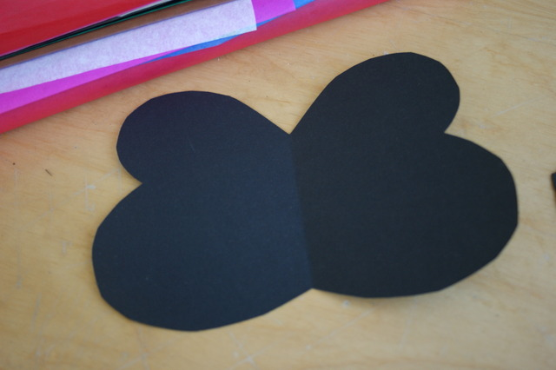
2. Na jednym skrzydle rysujemy otwory i wycinamy je.
3. Ponownie składamy motyla, ołówkiem odrysowujemy otwory i znowu wycinamy otwory.
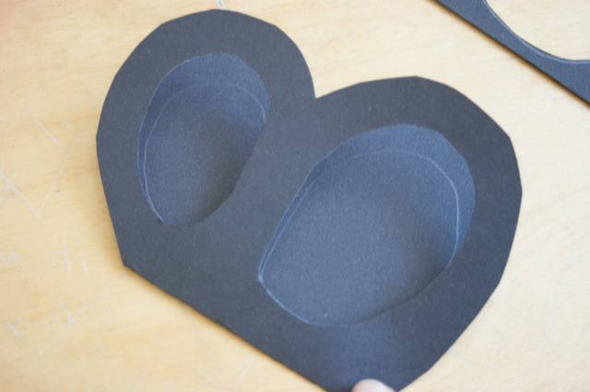

4. Podklejamy skrzydła gładką bibułką.
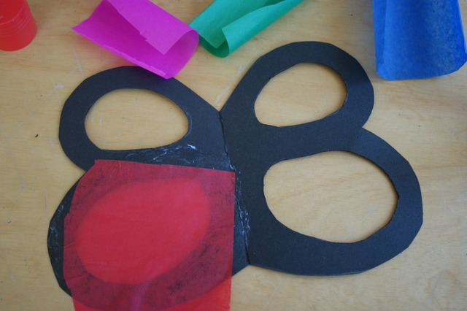
5. Wycinamy głowę oraz czułki- naklejamy na motyla.
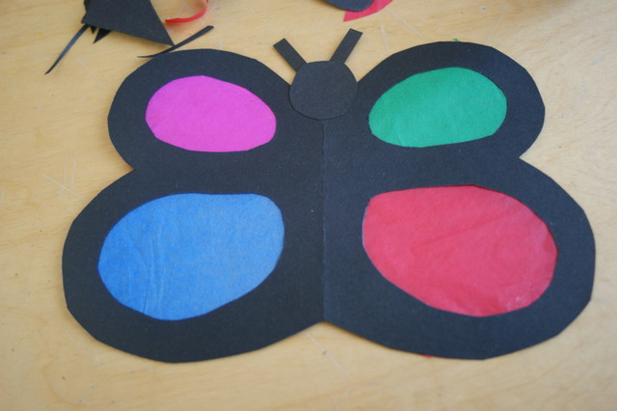
Wzór motyla
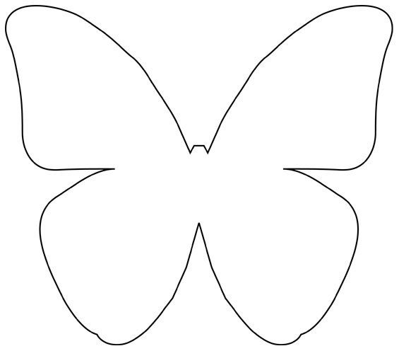

czółki

Głowa motyla

